今日动态
2026.1.16 星期五 天气 晴

今日主题：拥抱冬天
- 来园情况
出勤：今天1位小朋友请假。来园后小朋友都能有序签到和喝牛奶，。
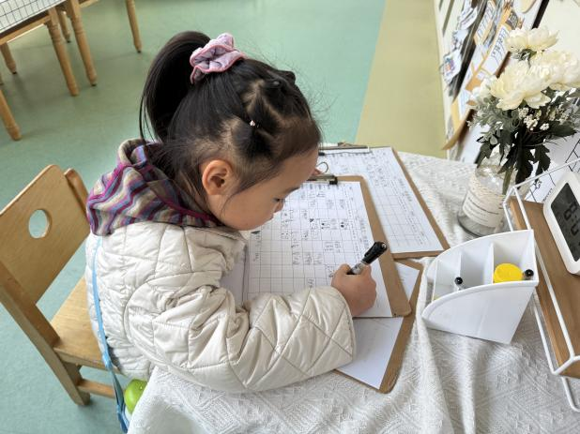
- 集体活动
数学：5的第二组加减
5的加减运算是比较抽象的概念。本次活动涉及的是 5的第二组加减，包括2+3=5，3+2=5，5-2=3，5-3=2。活动利用形象的图片动画效果引导幼儿讲述动画过程所表达的含义，感受事物的数量发展关系，让幼儿理解5的加减法。
张致远、张梅伊、韩昕怡、张予安、高瑞泽、张路翔、汤凌宇、丁承安、丁承旭能仔细看图，理解其中的数量关系，学习5的第二组加减。韩昕悦、吴清墨、陆晟涵、吴沐檀、曹果、曹煜琪、蒋安乐、韩书华、顾言希、贾钧尧、谢咏呈、韩以轩、冯煦晨、郑哲皓、也能能用简明的语言讲述算式中各数字、符号表示的含义！希望杨宸、小朋友能安静倾听，养成良好的学习习惯很重要。
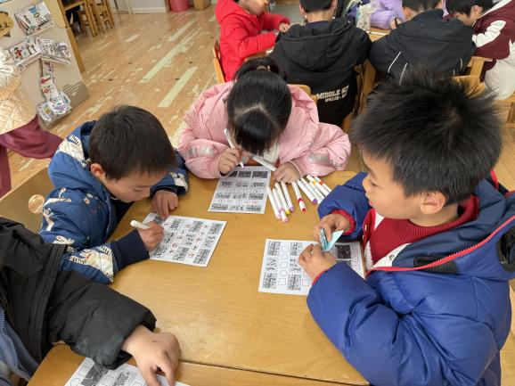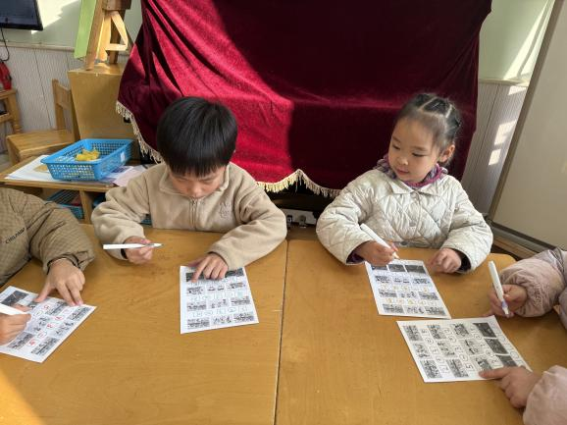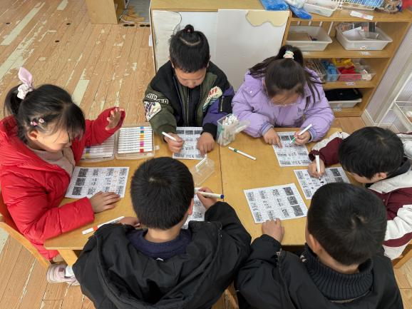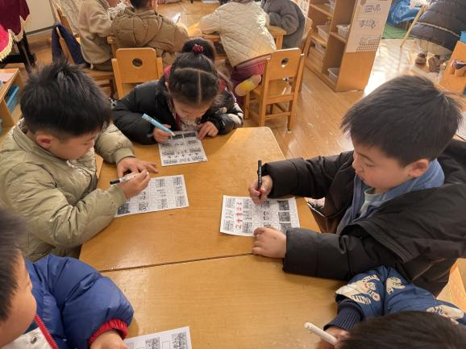
三、区域活动
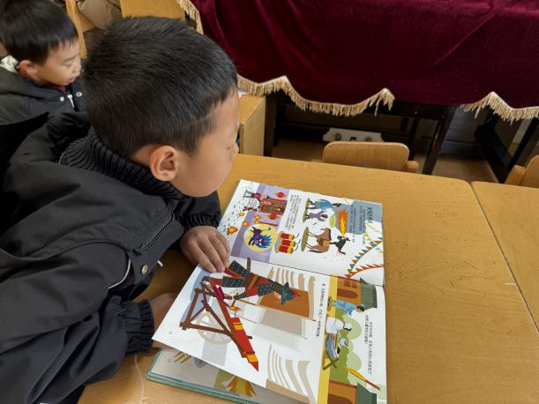 | 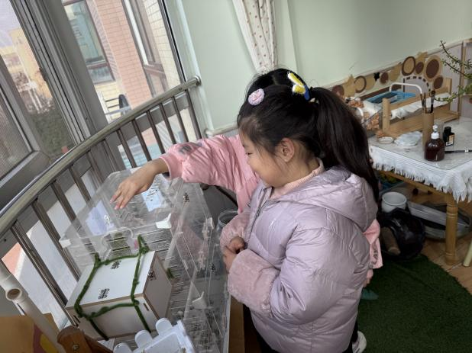
书中有好多奇奇怪怪的车，真有趣 | 用我们种的青菜给鹦鹉吃吧
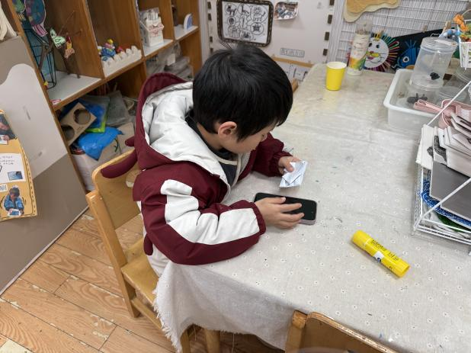 | 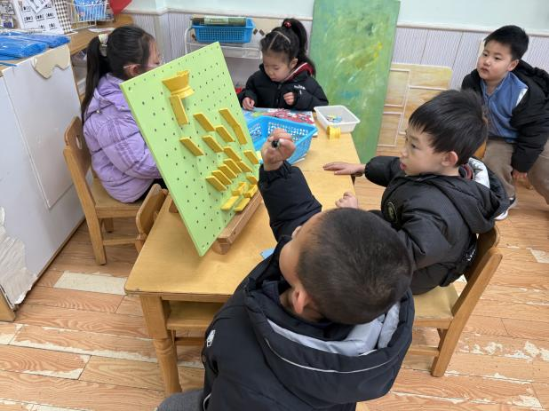
今天照着坦克的步骤图来试一试吧 | 我们一起来设计一下小球路线吧

四、户外活动
今天我们在前操场的滑滑梯进行了游戏，孩子们在活动中能相互配合，友爱的进行游戏。在老师的提醒下能够及时补充水分和擦汗！
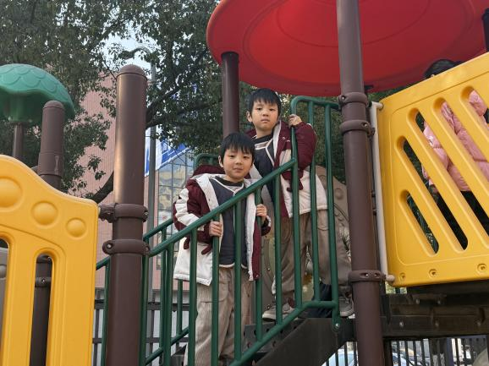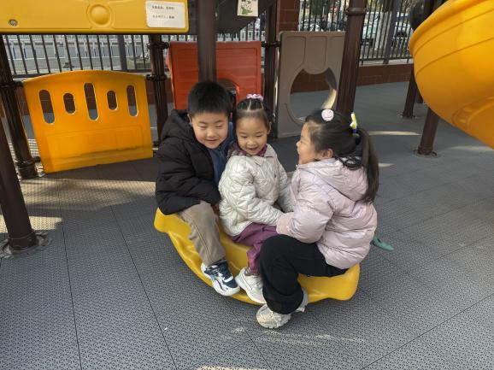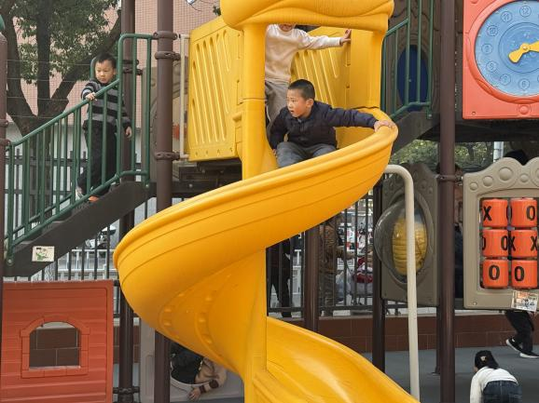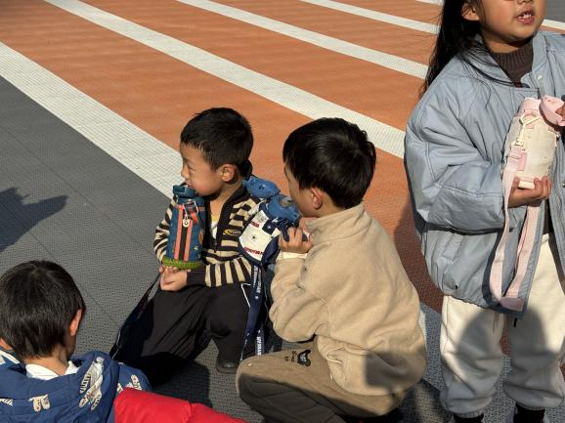
五、生活活动
午餐情况：中午吃的是红烧肉炖萝卜、芹菜炒腰果、海苔饭、牛肉山药汤！
今天杨宸、韩书华、曹果小朋友要加快一些速度哦。韩昕悦、曹煜琪剩了一些饭和汤。
午睡情况：
杨宸、贾均尧小朋友也要尽快自主入睡哦，充分的休息也很必要哦~

六、温馨提示
1.今天不上延时班，请大家3：35来园接幼儿，感谢配合！

